Jak elektronické zabezpečení ochrání dům
Zloději se neštítí vloupání za bílého dne, natož v noci nebo v dobách dovolených. Odradit je může elektronický zabezpečovací systém. A pokud ne, chytí je speciální zásahová jednotka na systém napojená.
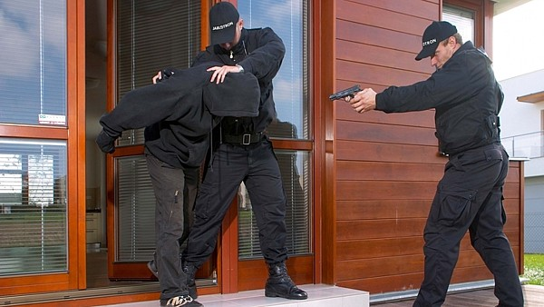
Pracovníci bezpečnostní agentury musejí být odborně vycvičeni na přímý kontakt s útočníkem.
FOTO: JABLOTRON ALARMS
Počet případů vloupání do domů a bytů rok od roku přibývá. Bohužel je i dost případů, kdy se po vloupání zjistí, že alarmy nebyly zapnuté. Na vině může být nepozornost majitelů nemovitosti, ale také obava některých z nich z komplikovaného ovládání elektronického systému.
Myslet každé ráno např. na to, že je potřeba vypnout zabezpečovací systém vnějšího okruhu, který nás chránil přes noc, abychom přešli do garáže k autu bez planého poplachu, vyžaduje trénink. Jednoduché ovládání elektronické zebezpečovací signalizace (EZS) k němu jistě přispívá.

Stavebnice podle potřeb
Alarm, který zvládnou děti i senioři, šetří nervy i peníze. Navíc si systém zabezpečení můžeme poskládat podle svých potřeb. Např. od března je na trhu nový alarm Jablotron 100, k jehož ovládání slouží panel se snadnou stavebnicovou strukturou.
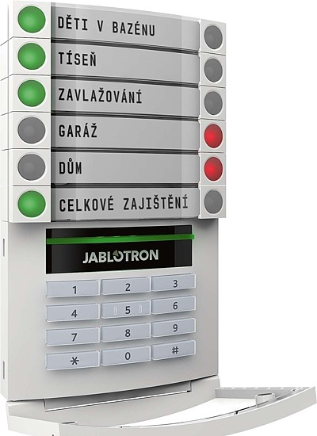
Ovládání nového systému Jablotron 100 je usnadněno ovládacími segmenty, které s jednoduchou logikou semaforu ovládají zajištění jednotlivých částí domu (mj. garáž, dílna, celý dům), výstupy, tísňová volání atd. Systém se ovládá stiskem příslušného segmentu a přiložením RFID karty nebo čipu pro ověření oprávněnosti s ním manipulovat. Cena 2376 Kč.
FOTO: JABLOTRON ALARMS
Podle velikosti domu a požadovaných funkcí dodavatel tohoto alarmu vytvoří sestavu ovládacích segmentů. Ty umožňují zapínat střežení jednotlivých částí domu, vyslat tísňový signál nebo ovládat spotřebiče. Stačí jen stisknout požadované tlačítko a přiložit svůj identifikační čip. Jako na semaforu se díky zeleným a červeným signálkám dozvíme, v jakém stavu střežená oblast je.
Systém je pojištěn proti selhání a firma garantuje jeho bezplatný servis na dobu sedmi let. Lze k němu připojit širokou škálu detektorů a dalších periférií.
Možnost kombinovat v sestavě bezdrátové a sběrnicové prvky umožňuje šetrnou instalaci systému bez nutných stavebních úprav domu, takže šetří peněženku.

Téměř samostatný alarm
Základ elektrické zabezpečovací signalizace tvoří komunikační ústředna a klávesnice, kterou systém ovládáme. Následuje sestava jednotlivých čidel, která jsou propojená a hlídají okna, ovládání zámku dveře, rozbití okna, požár, atd. Pořízení systému začíná běžně na 17 000 Kč.
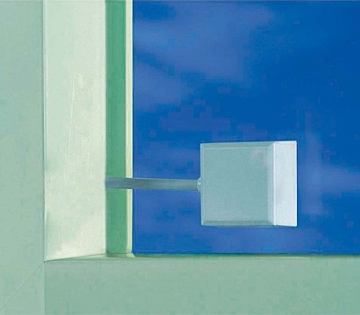
Hlásič rozbití skla, který nepotřebuje žádné provozní napětí, je vhodný pro každý bezdrátový alarm. Cena 498 Kč.
FOTO: CONRAD
Do hotových interiérů dnes už firmy instalují bezdrátové systémy, u nichž jsou jednotlivá čidla napájena z baterie. Komunikace s řídicí ústřednou probíhá pomocí miniaturních vysílačů v čidlech. Kombinovat lze ale v sestavě bezdrátové i sběrnicové prvky.
Ústředna systému se instaluje obvykle na hůře dostupné skryté místo, aby ji záškodník nezničil dříve, než stačí zalarmovat poplach.
Elektronika umí dálkově či naprogramovaným časovaným spínačem zapnout televizi, osvětlení, vysunout markýzu, regulovat žaluzie. Tento ruch simuluje vnějšímu okolí, že majitelé nemovitosti jsou doma, i když to není pravda. K aktuálnímu ovládání alarmu se přitom dostanou i od moře díky bezplatné internetové obsluze z počítače nebo mobilu. Mobilním telefonem mohou ovládat ale i spotřebiče, žaluzie, topení atd.
O poplachu dává vědět podle typu detektoru siréna, automatické volání či SMS zpráva. Jestliže se majitelé nacházejí velmi daleko, maximálně zjistí, že se něco děje a nemohou nic dělat.
Optimální ochranu proto zajistí napojení elektronického hlídače přímo na bezpečnostní hlídací agenturu, která na rozdíl od majitelů bude u domu za několik minut. Agenturu vybíráme obezřetně, měla by ručit za výcvik svých pracovníků, kteří dokážou zloděje zneškodnit bez velkých rizik.
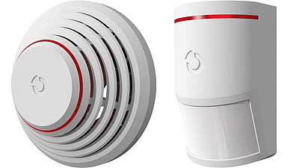
Vlevo - Bezdrátový požární detektor včas varuje před začínajícím požárem. Chrání především životy a zdraví obyvatel domu. Cena 1213 Kč.
Vpravo - Bezdrátový detektor pohybu je nezbytnou součástí alarmu. Má funkci prostorové ochrany a hlásí ústředně pohyb osob ve střeženém prostoru. Cena 1566 Kč.
FOTO: JABLOTRON ALARMS
Agentury si za své služby nechávají platit měsíčně kolem 500 Kč, platí se ale samozřejmě i plané poplachy, které způsobí majitelé svou neopatrností. Na druhou stranu některé firmy nabízejí první půlrok hlídání zcela zdarma.

Detektory živlů
Škodu v době nepřítomnosti majitelů nemovitosti ale mohou způsobit např. požár, voda nebo plyn. Mezi nejdůležitější detektory patří ty požární, dnes již běžné součásti EZS.
Detektor kouřový reaguje na kouř, jiné poznají překročení běžné teploty v místnosti. V případě překročení hodnot reaguje zvukovým signálem. Požární detektory (autonomní) stojí několik stokorun.
Na prasklé vodovodní potrubí, přeteklou vanu nebo vyteklou pračku reaguje záplavový detektor. Vyšle SMS zprávu o události, můžeme ale také aktivně zasáhnout a přes ústřednu uzavřít elektroventilem přívod vody.
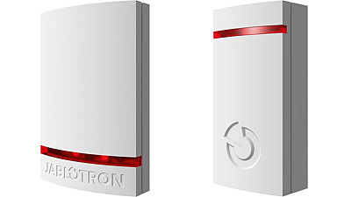
Vlevo - Bezdrátová venkovní siréna signalizuje především poplachy a dává svému okolí vědět, že v domě došlo k vloupání. Pokud se jí ale pachatel pokusí odstranit, zafunguje jako předsunutý detektor a vyvolá poplach ještě dříve, než se dostane do domu. Cena 2939 Kč.
Vpravo - Bezdrátový detektor otevření dveří hlídá vchod do domu, dveře na terasu, garážová vrata apod. Bez detektoru tohoto typu se žádný zabezpečovací systém neobejde. Cena 1054 Kč.
FOTO: JABLOTRON ALARMS
Snímač plynu reaguje na zemní plyn a propan-butan, v případě plynového kotle, krbu investujeme do detektoru úniku oxidu uhelnatého.
Existují i detektory zjišťující pohyb ve střeženém prostoru. Zahrnují kameru vybavenou bleskem a infračerveným přisvícením pro focení v noci. Jsou schopny pořídit černobílé statické snímky v rozlišení 160x128 bodů. Je-li zaznamenán pohyb, je pořízena sekvence fotografií. Ty jsou uloženy v interní paměti detektoru a bezdrátově přenášeny do ústředny v komprimované podobě, odkud jsou posílány mimo objekt, třeba bezpečnostní agentuře. Pohybové detektory tak nahradí složitý a drahý kamerový systém.
Další detektory reagují na rozbití skla, páčení žaluzií a dveří atd.

